# BÁO CÁO THỰC HÀNH ĐỒ ÁN BIỂU DIỄN VÀ TÍNH TOÁN SỐ HỌC

1. Mở đầu

* Đồ án số nguyên lớn dùng một mảng số nguyên kiểu *int* gồm 4 phần tử (128 bits) để biểu diễn số nguyên và số chấm động.
* Để đảm bảo tiến độ, báo cáo được viết song song với quá trình làm việc nên không tránh khỏi sự sai lệch một vài chi tiết giữa các hình minh họa.
* Trong quá trình làm việc, nhóm không tránh khỏi sai sót. Rất mong sự góp ý của thầy.

1. Thành viên nhóm

|  |  |  |
| --- | --- | --- |
| STT | Tên thành viên | MSSV |
| 1 | Nguyễn Bảo Long | 18120201 |
| 2 | Võ Thế Minh | 18120211 |
| 3 | Phạm Văn Minh Phương | 18120227 |
| 4 | Trà Anh Toàn | 18120662 |
| 5 | Mai Ngọc Tú | 18120253 |

1. Phân công công việc

|  |  |  |  |  |
| --- | --- | --- | --- | --- |
| Bài tập | STT | Tên công việc | Người thực hiện | Đánh giá |
| Số nguyên lớn | 1 | Nhập số nguyên QInt | Phạm Văn Minh Phương | 100% |
| 2 | Xuất số nguyên QInt | Phạm Văn Minh Phương | 100% |
| 3 | Chuyển đổi QInt từ hệ thập phân sang hệ nhị phân | Trà Anh Toàn | 100% |
| 4 | Chuyển đổi số QInt nhị phân sang số thập phân | Trà Anh Toàn | 100% |
| 5 | Chuyển đổi số QInt nhị phân sang thập lục phân | Trà Anh Toàn | 100% |
| 6 | Chuyển đổi số QInt thập phân sang thập lục phân | Nguyễn Bảo Long | 100% |
| 7 | Toán tử “+”, “-”, “*”, “/” | Võ Thế Minh | 100% |
| 8 | Toán tử “<”, “>”, “==”, “<=”, “>=”, “=” | Nguyễn Bảo Long | 100% |
| 9 | Toán tử: “&”, “|”, “^”, “~” | Nguyễn Bảo Long | 100% |
| 10 | Toán tử: “<<”, “>>”, “rol”, “ror” | Võ Thế Minh | 100% |
| Số chấm động chính xác cao | 1 | Nhập số thực QFloat | Mai Ngọc Tú | 100% |
| 2 | Xuất số thực QFloat | Mai Ngọc Tú | 100% |
| 3 | Chuyển đổi số QFloat nhị phân sang thập phân | Mai Ngọc Tú | 100% |
| 4 | Chuyển đổi số QFloat thập phân sang nhị phân | Mai Ngọc Tú | 100% |
| Xử lý testcase  (dạng file) | 1 | Xử lý input cho kiểu dữ liệu Qint | Trà Anh Toàn | 100% |
| 2 | Xử lý output cho kiểu dữ liệu Qint | Võ Thế Minh | 100% |
| 3 | Xử lý input cho kiểu dữ liệu Qfloat | Võ Thế Minh | 100% |
| 4 | Xử lý output cho kiểu dữ liệu Qfloat | Võ Thế Minh | 100% |
| Giao diện | 1 | Thiết kế giao diện | Phạm Văn Minh Phương | 100% |
| 2 | Thêm code vào giao diện | Phạm Văn Minh Phương | 100% |

1. Phạm vi biểu diễn của QInt và QFloat
2. Đối với QInt

* Biểu diễn số nguyên có dấu ở dạng bù 2
* Phạm vi biểu diễn

1. Đối với QFloat

* Biểu diễn ở dạng số chấm động chính xác cao
* Phạm vi biểu diễn:
  + Số dương
  + Số âm [(

1. Giao diện khi chạy testcase Qint
2. 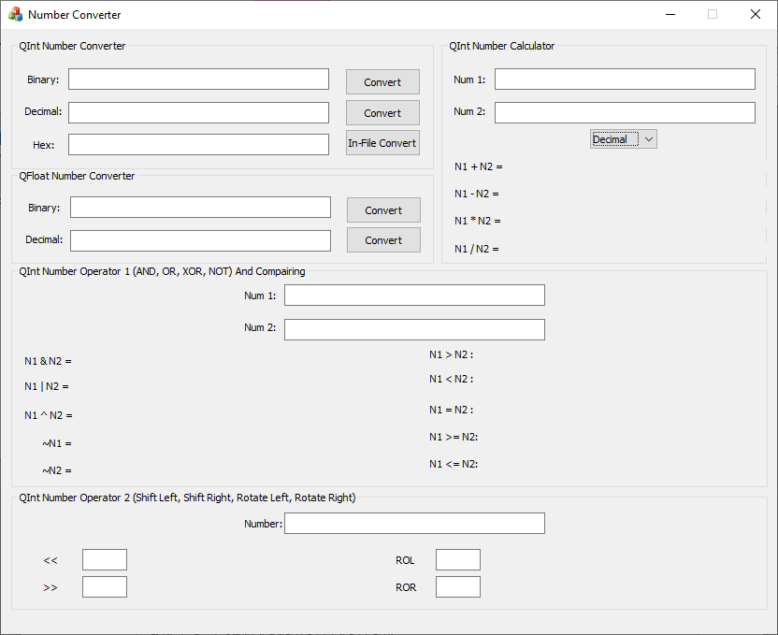Giao diện tổng quan chương trình
3. Convert từ Binary sang Decimal và Hexadecimal
   1. Các trường hợp bình thường

Bộ test:

Hình minh họa: Nhập dữ liệu vào dòng *Binary* và nhấn *Convert*

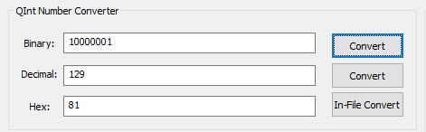

* 1. Báo lỗi sai cú pháp

Bộ test:

Hình minh họa: Nhập dữ liệu vào dòng *Binary* và nhấn *Convert*

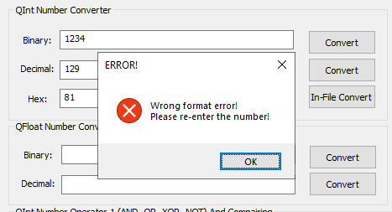

* 1. Báo lỗi tràn số

Bộ test:

Hình minh họa: Nhập dữ liệu vào dòng *Binary* và nhấn *Convert*

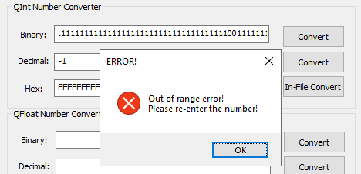

1. Convert từ Decimal sang Binnary và Hexadecimal
   1. Các trường hợp bình thường

Bộ test:

Hình minh họa: Nhập dữ liệu vào dòng *Decimal* và nhấn *Convert*

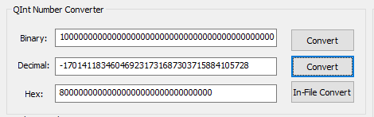

* 1. Báo lỗi sai cú pháp

Bộ test:

Hình minh họa: Nhập dữ liệu vào dòng *Decimal* và nhấn *Convert*

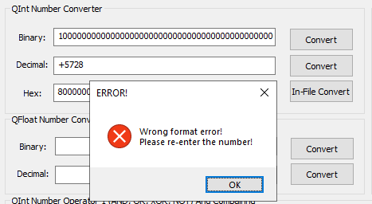

* 1. Báo lỗi tràn số

Bộ test:

Hình minh họa: Nhập dữ liệu vào dòng *Decimal* và nhấn *Convert*

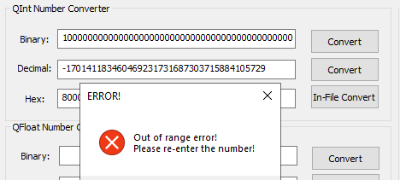

1. Cộng/Trừ/Nhân/Chia 2 số nguyên

* Mục 4 chỉ xét riêng các trường hợp tính toán của số nguyên hệ thập phân giúp cho người đọc dễ dàng so sánh kết quả nhận được
  1. Các trường hợp bình thường

Bộ test:

Hình minh họa: Chọn dạng dữ liệu *Decimal* cho input rồi nhập 2 số

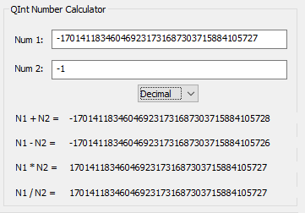

* 1. Báo lỗi tràn số

Bộ test:

Hình minh họa: Chọn dạng dữ liệu *Decimal* cho input rồi nhập 2 số

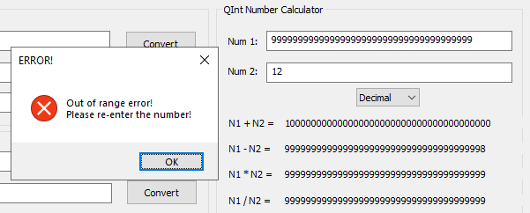

* 1. Lỗi chia cho 0

Bộ test:

Hình minh họa: Chọn dạng dữ liệu *Decimal* cho input rồi nhập 2 số

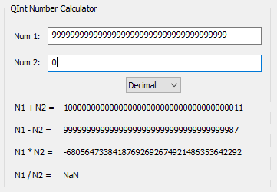

1. Toán tử dịch trái (<<), dịch phải (>>), xoay trái (ROL), xoay phải (ROR)

Bộ test:

Dịch trái (<<)

Dịch phải (>>)

Quay trái (ROL)

Quay phải (ROR)

Hình minh họa

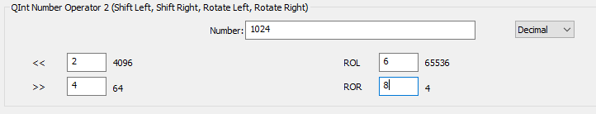

1. Toán tử so sánh (>, >=, <, <=, ==) và toán tử logic (AND, OR, XOR, NOT)

Bộ test

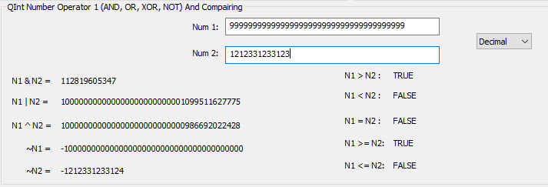Hình minh họa:

1. Minh họa một số trường hợp tính toán của các hệ khác
   1. Cộng/Trừ/Nhân/Chia đối với hệ số *Hex*

Hình minh họa cho hệ số *Hex*: Chọn hệ số nhập liệu là *Hex*

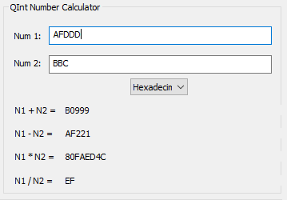

* 1. Cộng/Trừ/Nhân/Chia đối với hệ số *Bin*

Hình minh họa cho hệ số *Bin*: Chọn hệ số nhập liệu là *Bin*

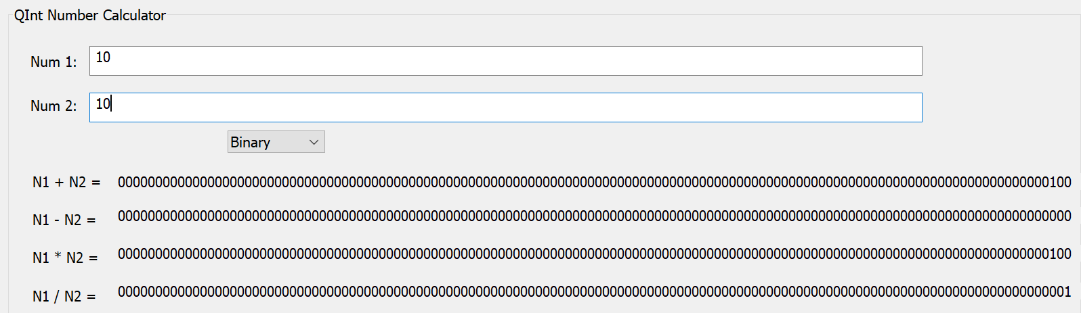

* 1. Toán tử so sánh (>, >=, <, <=, ==) và toán tử logic (AND, OR, XOR, NOT) đối với hệ *Bin*

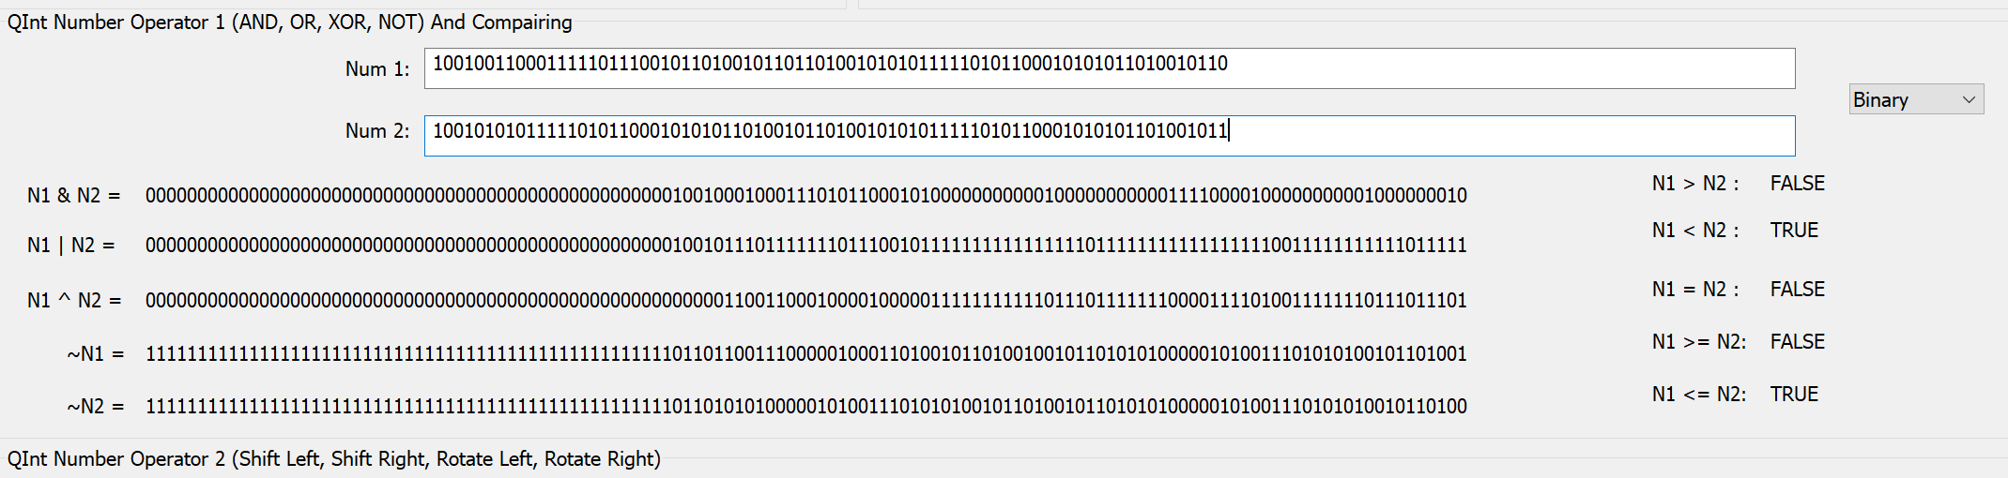Hình minh họa: Chọn hệ số nhập liệu là *Bin*

* 1. Toán tử so sánh (>, >=, <, <=, ==) và và toán tử logic (AND, OR, XOR, NOT) đối với hệ *Hex*

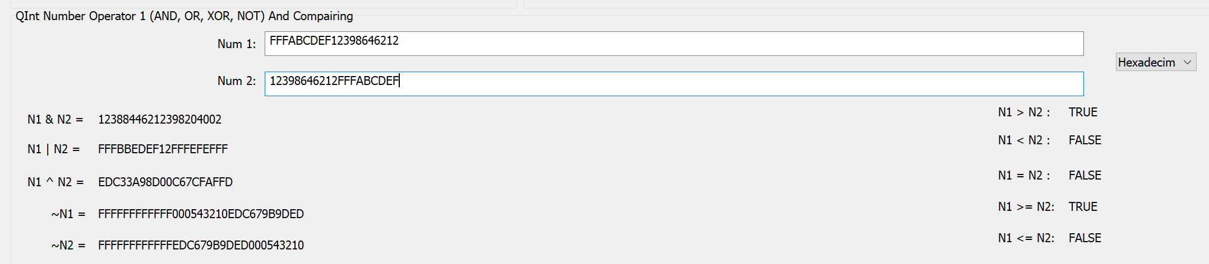Hình minh họa: Chọn hệ số nhập liệu thành *Hex*

* 1. Toán tử dịch bit và xoay dãy bit đối với hệ *Hex*

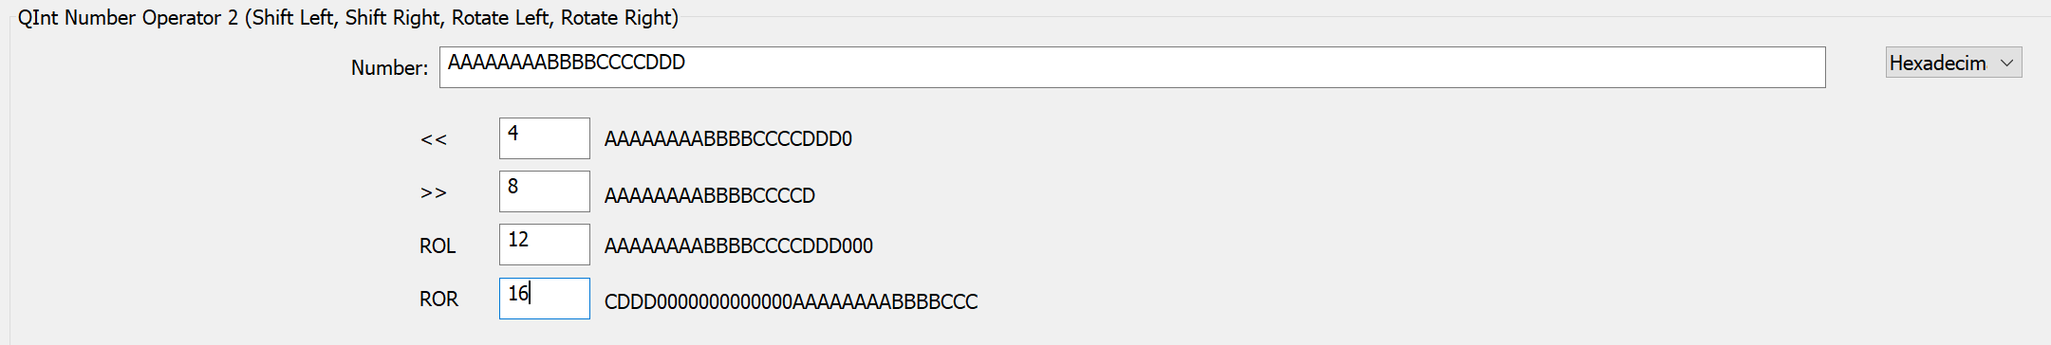Hình minh họa:

* 1. Toán tử dịch bit và xoay dãy bit đối với hệ *Bin*

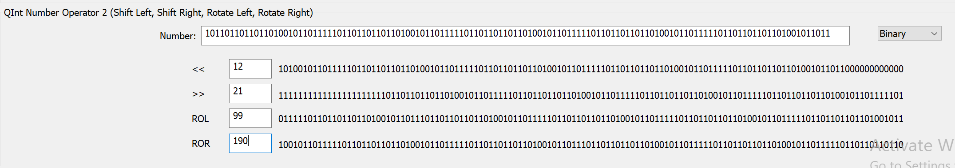Hình minh họa: Chuyển hệ số nhập liệu thành *Bin*

1. Giao diện khi chạy testcase Qfloat
2. Convert từ Binary sang Decimal
   1. Trường hơp bình thường

Bộ test:

Do ô nhập liệu không đủ diện tích nên không hiển thị hết được dữ liệu đã nhập vào. Người dùng hoàn toàn có thể sao chép dữ liệu từ ô nhập liệu để có kết quả tốt nhất

Hình minh họa:

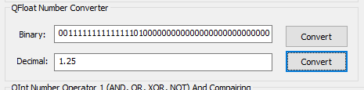

* 1. Trường hợp số 0

Hình minh họa:

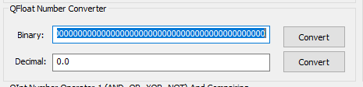

* 1. Trường hợp số báo lỗi

Hình minh họa:

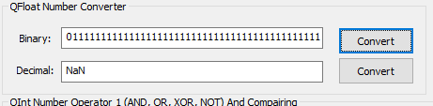

1. Convert từ Decimal sang Binary

Hình minh họa cho trường hợp thường

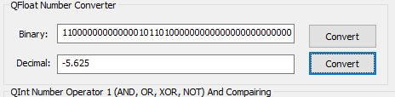

1. Tài liệu tham khảo sử dụng để xử lý giao diện

https://forums.msdn.microsoft.com/en/vclanguage/thread/97a20ac3-74c1-48c1-8d58-fd792873c3a1/

https://stackoverflow.com/questions/21642041/changing-static-text-in-dialog-box-at-runtime

https://social.msdn.microsoft.com/Forums/vstudio/en-US/7c746a9a-2763-4ac3-9780-0b4258d6bb6c/how-to-set-cstatic-text-value-on-mfc?forum=vcgeneral

https://stackoverflow.com/questions/6786285/validation-for-entered-string-in-edit-box-in-mfc

http://forums.codeguru.com/showthread.php?488915-Accept-only-characters-in-Edit-Box

https://www.youtube.com/watch?v=8bbC2R6vICY

https://stackoverflow.com/questions/19616828/how-to-convert-stdstring-to-cstring-in-unicode-project/19624153

https://stackoverflow.com/questions/9075408/change-edit-box-content-when-button-is-clicked-in-mfc

https://docs.microsoft.com/en-us/windows/win32/api/winuser/nf-winuser-messagebox

https://stackoverflow.com/questions/7768187/how-do-i-load-a-file-using-a-button-on-mfc

https://docs.microsoft.com/en-us/previous-versions/visualstudio/visual-studio-2010/dk77e5e7(v=vs.100)?redirectedfrom=MSDN

http://forums.codeguru.com/showthread.php?317701-Browse-button-in-MFC

https://docs.microsoft.com/en-us/windows/win32/api/winuser/nf-winuser-messagebox

https://stackoverflow.com/questions/17828258/how-to-prevent-mfc-dialog-closing-on-enter-and-escape-keys

https://docs.microsoft.com/en-us/cpp/mfc/reference/cdialog-class?view=vs-2019